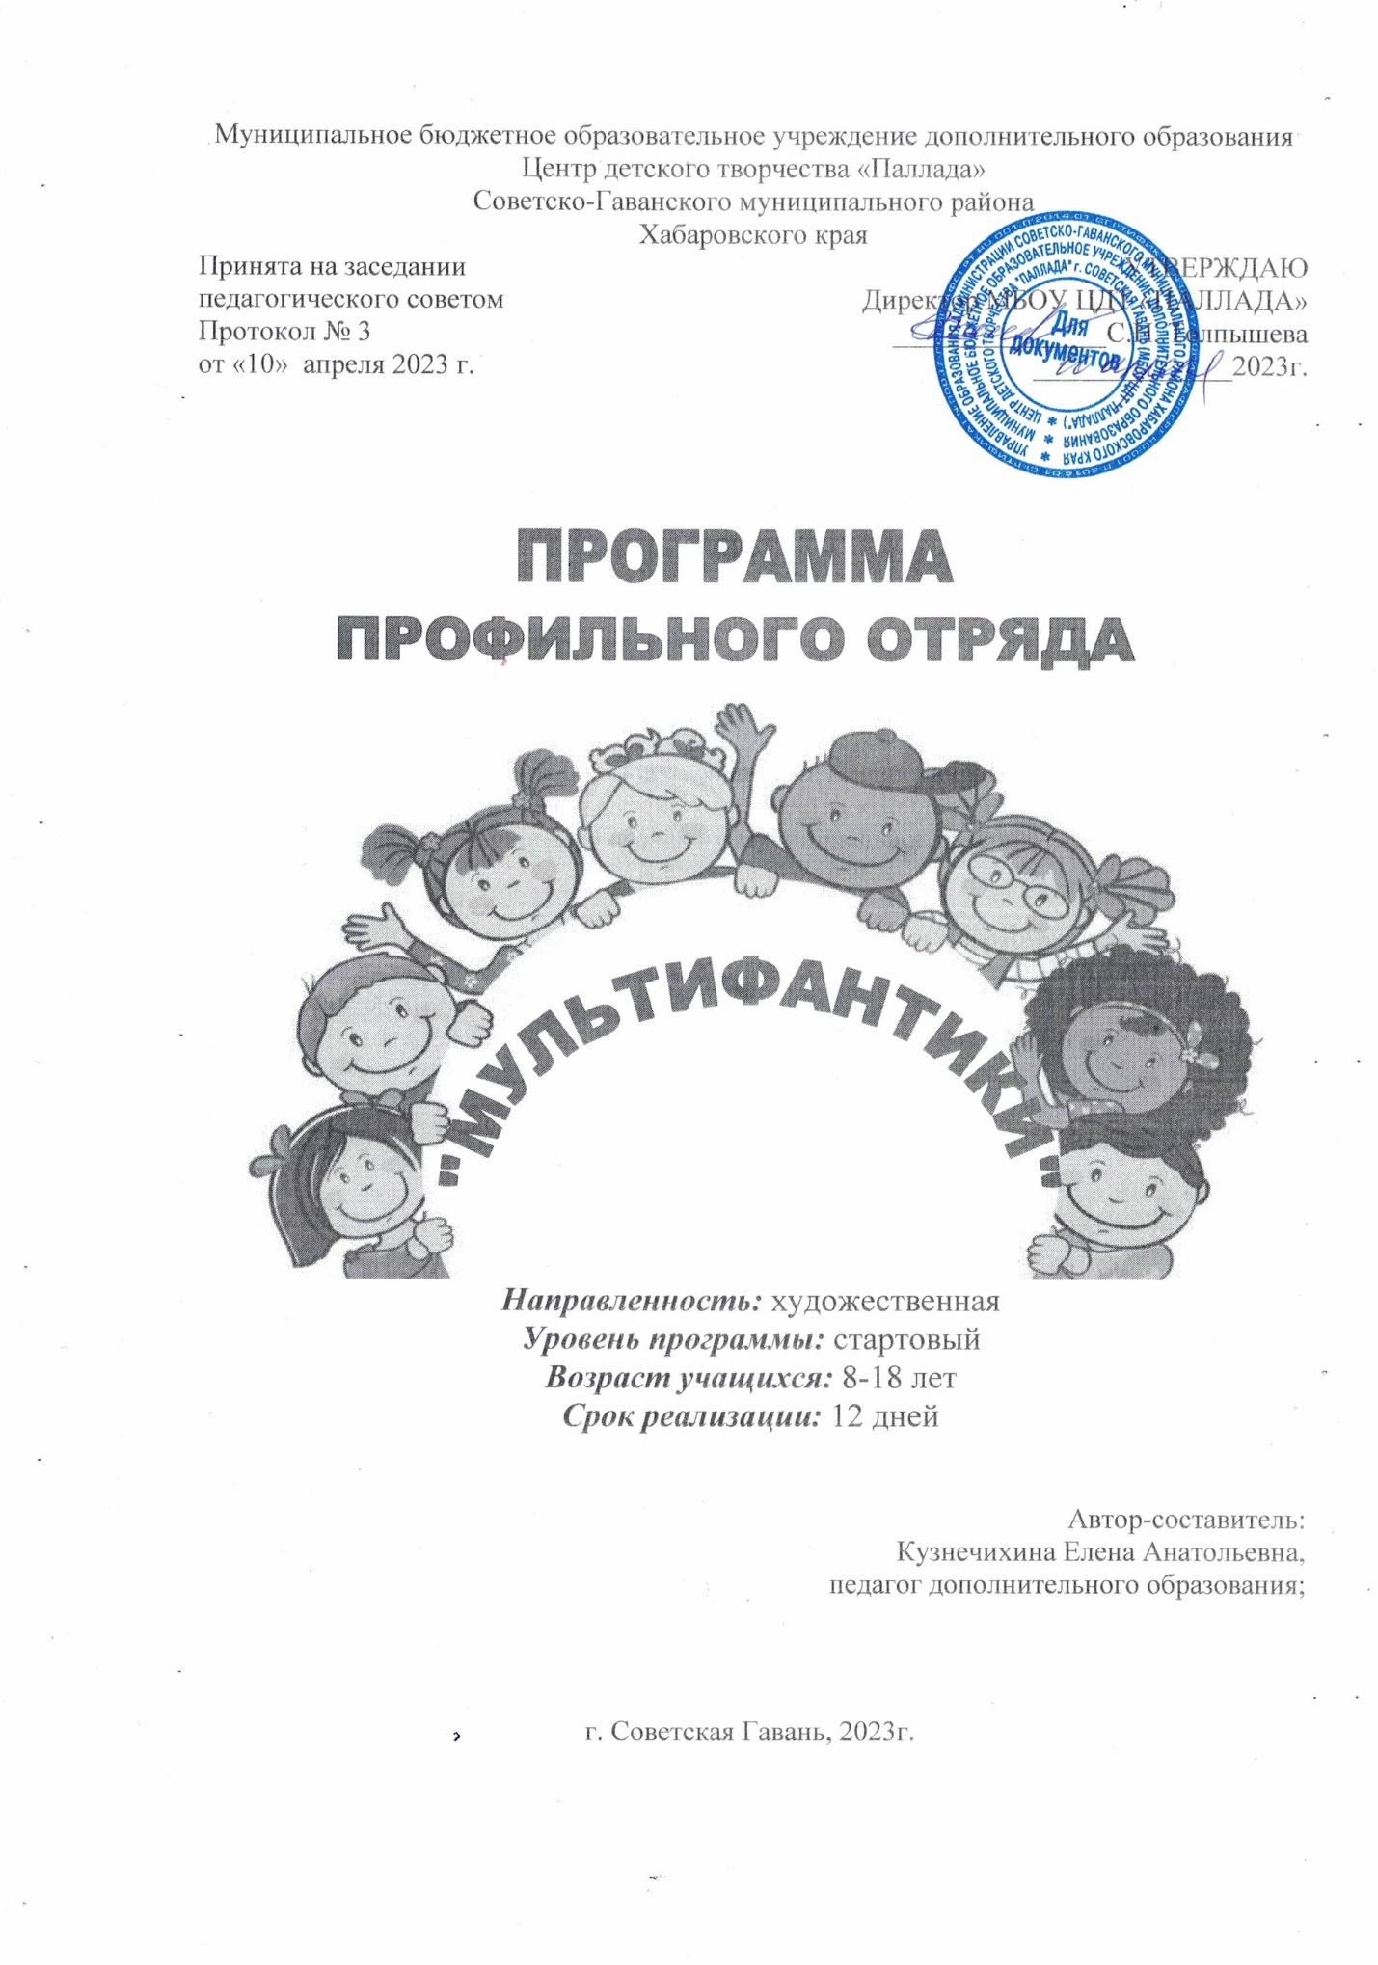

Муниципальное бюджетное образовательное учреждение дополнительного образования Центр детского творчества «Паллада» Советско-Гаванского муниципального района
Хабаровского края
Принята на заседании  педагогического советом  Протокол № 3  от «10» апреля 2023 г. | УТВЕРЖДАЮ  Директор МБОУ ЦДТ «ПАЛЛАДА»  _______________С.Н. Толпышева  ______________2023г.

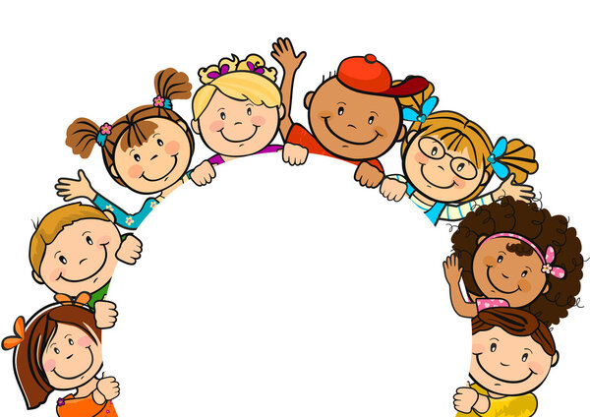

Направленность: художественная
Уровень программы: стартовый
Возраст учащихся: 8-18 лет
Срок реализации: 12 дней

Автор-составитель:
Кузнечихина Елена Анатольевна,
педагог дополнительного образования;

г. Советская Гавань, 2023г.

1.Пояснительная записка

Нормативно-правовым обоснованием разработки программы стали следующие документы:
- Федеральный закон РФ от 29 декабря 2012 г. № 273-ФЗ «Об образовании в Российской Федерации»;
- Распоряжение Правительства Российской Федерации от 31 марта 2022 г. № 678-р
« Концепция развития дополнительного образования детей до 2030 года»;
- Распоряжение Правительства Российской Федерации от 29.05.2015 № 996-р "Стратегия развития воспитания в Российской Федерации на период до 2025 года»;
- Постановление Главного государственного санитарного врача Российской Федерации от 28.09.2020 №28 «Об утверждении санитарных правил СП 2.4.3648-20 «Санитарноэпидемиологические требования к организациям воспитания и обучения, отдыха и оздоровления детей и молодежи»;
- Приказ Минпросвещения России от 27.07.2022 № 629 «Об утверждении Порядка организации и осуществления образовательной деятельности по дополнительным общеобразовательным программам»;
- Письмо Минобрнауки Хабаровского края от 26.09.2019 №383 П «Об утверждении Положения о дополнительной общеобразовательной программе в Хабаровском крае»;
- Приказ Минтруда России от 22.09.2021 № 652н «Об утверждении профессионального стандарта «Педагог дополнительного образования детей и взрослых»;
- Устав МБОУ ЦДТ «Паллада.
Классификация ДООП:
- По уровню сложности: одноуровневая.
- По уровню освоения: краткосрочная.
- По направленности: программа профильного отряда «Мультифантики » комплексная. Имеет два направления: художественное и техническое.
- По форме организации: интегрированная
- По степени авторства: экспериментальная.
Краткая характеристика программы.
Программа профильного отряда «Мультифантики » создает условия, обеспечивающие развитие творческих способностей детей в анимационной деятельности с учетом их возможностей. Программа рассчитана на детей младшего и среднего школьного возраста, желающих приобрести начальные знания в области основ анимации и мультипликации.
Актуальность программы определяется, прежде всего, запросом со стороны детей и родителей на программу, как наиболее интересному виду творческой деятельности, связанную с новыми технологиями, дающую возможность с наибольшей полнотой, возможность развития способностей и самореализации.

В Хабаровском крае активно развивается анимационное направление в дополнительном образовании.

Педагогическая целесообразность. Программа профильного отряда «Мультифантики » позволяет осуществлять проектный подход (работу над индивидуальными и коллективными проектами) при создании анимационных фильмов, а также использовать в работе интеграцию разнообразных видов деятельности детей: двигательную, игровую, продуктивную, коммуникативную, трудовую, познавательно-исследовательскую, музыкально-художественную. предполагает работу над индивидуальными и коллективными проектами на занятиях. Каждый ребенок в процессе обучения чувствует себя важным членом команды, от которого зависит исполнение коллективной работы в целом. Стараясь исполнить свою часть работы хорошо, у учащегося формируются социальные умения и навыки, личностные свойства, чувство ответственности и собственной значимости, стремление к личному результату.

Одним из важных мотивов занятий с детьми младшего и среднего школьного возраста является интерес. Помимо интереса мультфильм имеет прекрасные возможности для интеграции различных видов деятельности детей (игра, рисование, лепка, аппликация, чтение художественной литературы, сочинение историй, музыкально творчество, применение компьютерных технологий и пр.), способствующих созданию творческого продукта, который смог бы иметь большую социальную значимость как в плане развития его личности, так и для дальнейшей профессиональной подготовки, облегчая социализацию ребенка, вхождение его в информационное общество. Поэтому программа может заинтересовать ребят более старшего возраста.

На занятиях ребята знакомятся со Стоп-моушен анимацией (Приложение №1).
Это первая ступень образования в анимации. Она даёт возможность изучить различные техники анимации и пройти все этапы создания анимационного фильма.

Таким образом, педагогическая целесообразность образовательной программы в формировании у ребёнка мотивации и чувства ответственности в исполнении своего индивидуального участия в коллективном процессе, с одной стороны, и формировании самодостаточного проявления творческого потенциала в работе с использованием всех изученных технологий при выполнении индивидуальных заданий. Летняя профильная программа «Мультифантики» мотивирует ребёнка на дальнейшее обучение по программе анимационного направления.
Отличительные особенности программы – это реальность осуществления в разных образовательных учреждениях.
Формы организации педагогической деятельности: профильная смена.
Адресат программы.
Возраст обучающихся: 8-18 лет.
Условия набора. В группу могут быть приняты все желающие, не имеющие противопоказаний по здоровью – 10-12 чел.
Условия формирования группы : разновозрастные дети.

Объём и срок освоения программы

Кол-во академических часов: 48 .
Срок освоения программы: 12 дней.

Режим занятий:
Занятия проводятся: 12 дней по 4 учебных часа, с перерывом на чай. В последний день – анимационные премьеры – изготовление рекламного постера.

Формы организации обучения
Форма обучения: очная
Формы обучения: индивидуальная, групповая.

2. Цель и задачи программы
Цель: формирование начальных знаний в области анимации и мотивация детей на дальнейшее обучение мультипликации.

Задачи:
Предметные:
- формировать навыки работы в программе «Stop Motion studio», «Dragon framе»;
- познакомить с основами создания мультипликации методом покадровой съемки – сценарным планом, раскадровкой, процессом съемки, озвучиванием;
- познакомить с профессиями анимационного направления (сценариста, режиссёра, художника-мультипликатора, аниматора, монтажера, актеров) в процессе работы над фильмом.
Метапредметные:
-развивать познавательные способности: внимание, восприятие, память, образное, мышление, смекалку и эрудицию;
- развивать мелкую моторику;
- развивать умение анализировать полученные результаты, обобщать их и делать выводы.
Личностные:
- воспитать трудолюбие и чувство ответственности;
- формировать умения работать в команде.

3. Содержание программы

Учебный план

день | Название раздела, темы | Общее кол-во часов | Теория | Практика | Формы аттестации  (контроля)
1 | Тема 1. Вводное занятие. «Давайте познакомимся» (Смешные рожицы). | 4 | 1 | 3 | Выставка  Анкета (вход)
2 | Тема 2. Первые шаги к «оживлению» фигурок. Тауматроп и другие механизмы анимации. | 4 | 1 | 3 | Педагогическое наблюдение. Демонстрация своих изделий.
3-4 | Тема 3. Изготовление марионетки для перекладки. | 8 | 0,5 | 7,5 | Педагогическое наблюдение
5 | Тема 4. Раскадровка. | 4 | 0,5 | 3,5 | Защита мини-проекта
6. | Тема 5. Приёмы мультипликации. | 4 | 0,5 | 3,5 | Педагогическое наблюдение.
7 -8. | Тема 6. Перекладка. | 8 | 1 | 7 | Педагогическое наблюдение
9 | Тема 7. Озвучивание фильма. | 4 | 1 | 3 | Педагогическое наблюдение
10-11 | Тема 8. Монтаж мультфильма | 8 | 1 | 7 | Педагогическое наблюдение
12 | Тема 9. Анимационный Фестиваль мультфильмов. | 4 |  | 4 | Презентация проектов  Итоговое тестирование
 | Всего | 48 | 6,5 | 41,5

Тема 1. Вводное занятие. «Давайте познакомимся». 4 часа
Теория (20 мин.): Техника безопасности на занятиях и переменах, техника безопасности при работе с оборудованием и материалами. Входное анкетирование(Приложение № 8).
Беседа об анимации «История анимации». Знакомство детей с историей возникновения анимации (Приложение №2). Просмотр фрагментов первого русского мультфильма «Прекрасная Люканида, или война рогачей с усачами» (1912 год).
Практика (3 часа): Игра на знакомство. Автопортрет. (Приложение №3) Работа в программе «Stop Motion studio» и «Dragon frame»

Тема 2. Первые оживления. 4 часа
Теория (40 мин.): «История анимации». Виды анимации.
Практика (3 часа): мастер-класс «Изготовление тауматропа, оживление картинки с его помощью». (Приложение №4)

Тема 3. Изготовление марионетки для перекладки. 8 часов
Теория (30 мин.) Беседа с просмотром мультфильма «Терем для мухи», «Козья хатка».
Практика (7,5 ч.): Придумывание своего персонажа. Изготовление плоской марионетки. (Приложение №5)
Домашнее задание: придумать историю про своего героя.

Тема 4. Раскадровка. 4 часа
Теория (40 мин.): Знакомство детей с историей возникновения анимации - «Как правильно сделать раскадровку, и зачем она нужна?». Просмотр мультфильма.
Практика (3,5 ч.): Создание раскадровки. (Приложение №6)

Тема 5. Приёмы мультипликации. 4 часа
Теория (40 мин.): Знакомство детей с историей возникновения анимации «Творчество Ю.Норштейна, А Петрова» - Просмотр мультфильма «Ёжик в тумане» («Старик и море).
Практика (3,5 ч.): Мастер-класс по техникам анимации «Оживший фон». Изготовление фона.

Тема 6. Перекладка. 8 часов
Теория (40 мин.): Знакомство детей с историей возникновения анимации .Мастер-класс «Основы перекладки». Что используется в перекладке (Приложение № 7)Индивидуальная работа с марионетками. Просмотр мультфильма.
Практика (7 часа): Покадровая съёмка сюжета и просмотр.

Тема 7. Озвучивание фильма. 4 часа
Теория (40 мин.): Знакомство детей с историей возникновения анимации Беседа «Гремящие и шумящие штучки».
Игра «Шумовой оркестр».
Практика (3 часа): подбор звуков, наложение звуков на изображение.
Просмотр мультфильма «Приключение капитана Врунгеля».

Тема 8. Монтаж мультфильма. 8 часов
Теория (1 час): Мастер-класс «Приёмы монтажа». Экскурсия на телестудию.
Практика (7 часов): Монтаж отснятых кадров..
Просмотр мультфильма «Приключение капитана Врунгеля».

Тема 9. Анимационный Фестиваль мультфильмов. 4 часа
Практика (4 часа): Оформление своего постера. Мультвикторина. Награждение по номинациям.
Итоговый тест (Приложение № 8)

4. Планируемые результаты

Ожидаемые результаты освоения программы:
Предметные:
- приобрёл начальные навыки работы с программой «Stop Motion studio», «Dragon framе»;
- познакомился с основами создания мультипликации методом покадровой съемки – сценарным планом, раскадровками, процессом съемки, монтажом, озвучиванием и сборкой;
- получил представление о профессиях анимационного направления (сценариста, режиссёра, художника-мультипликатора, аниматора, монтажера, актеров) в процессе работы над фильмом;
Метапредметные:
- получил возможность развивать познавательные способности: внимание, восприятие, память, образное, мышление, смекалку и эрудицию;
- получил возможность развивать мелкую моторику;
- развивает умение анализировать полученные результаты, обобщать их и делать выводы.
Личностные:
- получил возможность проявить трудолюбие и чувство ответственности;
- приобрёл умения работать в команде.

5. Формы аттестации (контроля):

Формы контроля:
Входной контроль – проводится при поступлении обучающегося в коллектив в форме графической композиции (автопортрет). Главный критерий - это интерес ребенка к данному виду деятельности.
Итоговый контроль– проводится для оценки результатов освоения программы в конце курса; в итоговом контроле учащиеся демонстрируют приобретённые знания, умения и навыки в области мультипликации на анимационном фестивале, выставка творческих работ
2.2. Оценочные материалы (Приложение № 8)
- Анкета «Анимация в моей жизни»;
- Таблица активности участников в группе (заполняется каждый день);
-Итоговая презентация «Награждение по номинациям»;
- Тест с написанием мини-сочинения «Моё будущее в анимации».

6. Условия реализации программы

Материально-техническое обеспечение программы.
Учебный кабинет с:
- фото и видеокамера;
- телевизор для просмотра мультфильмов;
- компьютеры;
- микрофоны;
- мульт-станок;
- штативы для телефонов и осветительных приборов;
- материалы для проведения мастер-классов:
Ватман, бумага для рисования, цветной картон, клей, краски «гуашь», кисточки, материалы для различных эффектов (соль, вата, мыло и т.д.);
Кадровое обеспечение программы – данный профиль могут проводить педагоги, прошедшие курсы подготовки по анимационным технологиям.

7. Методическое обеспечение.

Методы обучения представляет собой способ организации совместной деятельности педагога и учащихся, направленной на решение образовательных задач, такие как словесные, наглядные, практические.
Педагогические технологии:
-здоровьесберегающие;
- информационные;
-игровые;
-развивающего обучения.

Формы учебных занятий:
-экскурсия, мастер-класс, фестиваль, практикум.

Перечень дидактических материалов:
-раздаточные материалы;
-инструкции;
-задания.

8. Список литературы

- Асенин С.В., «Мудрость вымысла: Мастера мультипликации о себе и своём искусстве». М.: Искусство, 1983.
- Пунько Н.П., Дунаевская О.П. «Секреты детской мультипликации: перекладка». М., Издательство Линка-ПРЕСС, 2017г.
- Анна Милборн Я рисую мультики. М.: Издательство Росмэн, 2003г.
Дополнительная литература:
- Иванова Ю.Н. «Мультфильмы. Секреты анимации». Издательство: Настя и Никита, 2017 г.
- Уолтер Фостер «Основы анимации», учебное пособие. Издательство «АСТ», 2003г. (электронная библиотека)
- Марк Саймо Как создать собственный мультфильм. Анимация двумерных персонажей. М.: НТ Пресс., 2006г.

9. Приложения.

Приложение 1

Что такое стоп-моушен (покадровая) анимация.

- Идея. О чем и для чего эта анимация.
- Раскадровка. Расписать и нарисовать все планы, определиться, сколько они будут по времени, какие эмоции будут у персонажей, где и какие будут звуки, планы и т.д. Это очень упрощает последующую работу.
- Место действия должно быть хорошо зафиксировано, фон и предметы не должны сливаться с героями и не отвлекать от них внимание.
- У персонажей помимо движений, есть мимика, эмоции и их взаимодействие с окружающим пространством. Люди, куклы, пластилин, предметы – не важно, кто герои анимации. Зритель должен понимать, что ими движет и как они реагируют на происходящее. Счастливы персонажи или несчастны. Смех или плач можно показать озвучкой. Но этого мало. Это должно быть понятно и по героям. Как это показать – зависит уже от аниматора.
- Настройки в фотоаппарате должны быть ручными. Фотоаппарат должен быть прикреплен к хорошо зафиксированному штативу. Если штатива нет – это может быть любая удобная плоская поверхность. Например, стопка книг, стол, стул. Главное, чтобы камера никуда не двигалась. Минимальный сдвиг – и весь эффект будет потерян.
- Звук лучше записать заранее.
- Окна должны быть закрыты, т.к. солнечный свет имеет свойство меняться. Надеть лучше темную одежду, т.к. светлая будет отражать свет.
- Чем плавнее и естественнее движение, тем больше кадров на него должно уйти. Идеальное количество кадров в секунду – 24. При таком количестве, глаз не замечает границы между кадрами. Можно посчитать, сколько кадров понадобится снять. Можно сократить до 12, даже до 6 кадров в секунду. Но движения уже будут резкими и неестественными.
- Финальная стадия – монтаж.
Стоп-моушен — главный спецэффект прошлого века. Сейчас, в основном, эта техника применяется в короткометражных проектах. Но не все режиссеры готовы расстаться с ней. В умелых руках она выглядит достаточно оригинально. Зрителю не важно, сколько вы потратили сил и денег на анимацию. Ему хочется получить удовольствие от просмотра. А для этого нужны не только технологии, но и хорошая идея и ее реализация. Ведь без хорошей и тщательно обдуманной идеи даже самая крутая графика не удержит его внимание.

Это первая ступень образования в анимации Она даёт возможность изучить различные техники анимации и пройти все этапы создания анимационного фильма.

Приложение 2

занятие | Тема беседы
1 | Понятия «мультипликация» - умножение  «анимация» - одушевление  Первые попытки «оживить» картинку.
2 | «Движущиеся» картинки. Устройства для просмотра - «волшебный фонарь», стробоскоп, зоотроп. Эмиль Рейно.
3 | Первые мультфильмы. Эмиль Коль, Владислав Старевич, Уолт Дисней
4 | Техника плоских марионеток. Художники мультипликаторы А. Бушкин, А. Иванов. М.ф «Советские игрушки»
5 | Студия «Союзмультфильм», 1936 г.
6 | А. Птушко «Новый Гулливер» 1935 г.  Иван Иванов-Вано «Гуси-лебеди», «12 месяцев»
7 | Эд. Назаров «Жил-был пёс»,  Вяч. Котёночкин «Ну, погоди!»  Леонид Шварцман «Чебурашка»  Ю. Норштейн «Ёжик в тумане»
8 | Виды анимации.  -классическая  - стоп-кадровая  - морфинг  - захват движения  - 3-D анимация

Приложение 3

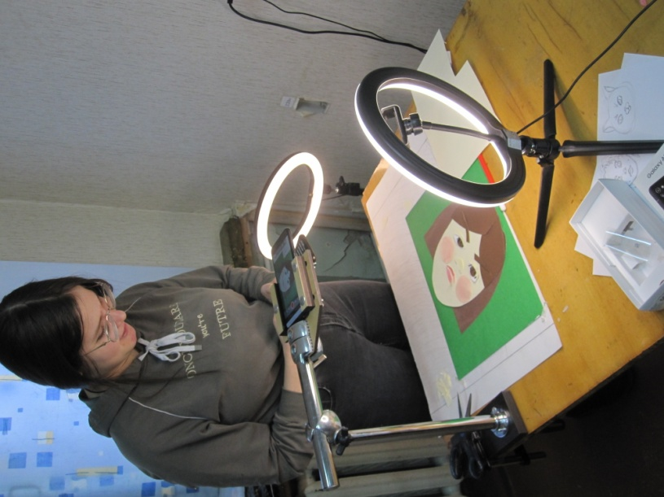

Приложение 4

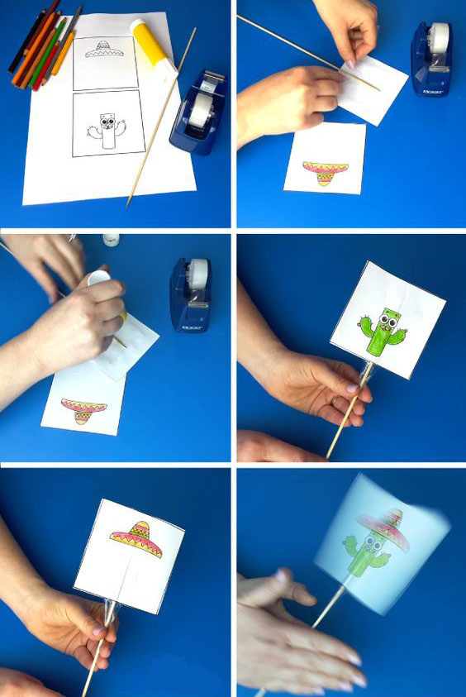
ТАУМАТРОП: ЗАБАВНЫЕ ИГРЫ-ИЛЛЮЗИИ СВОИМИ РУКАМИ.
Это очень интересная игрушка — ее еще называют «вращающееся чудо». Устройство это было изобретено в начале 19 века.
Принцип работы тауматропа базируется на инертности зрительного восприятия. Это обозначает, что при быстром вращении, две картинки с разных карточек сливаются в одну, образуя новую картинку. Выглядит это как настоящее чудо.
Большим плюсом подобных игрушек является массаж ладоней крутящего.

Приложение 5
Плоские марионетки

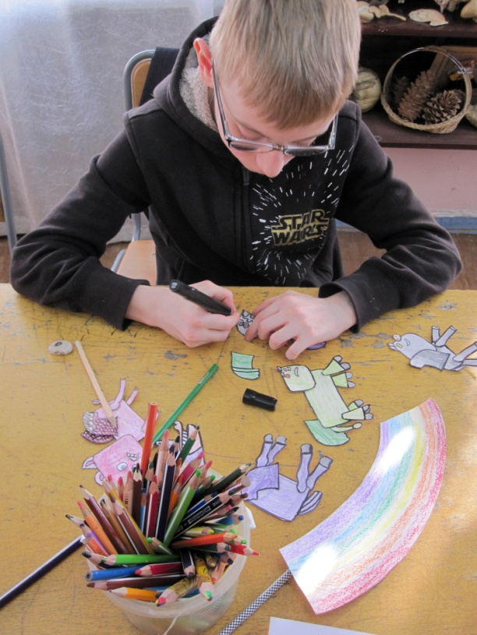
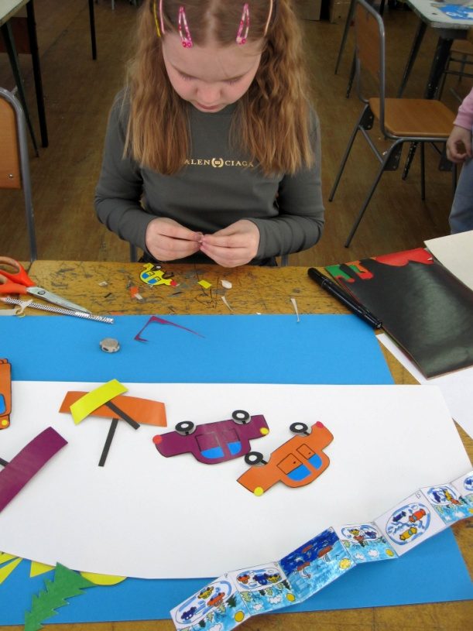

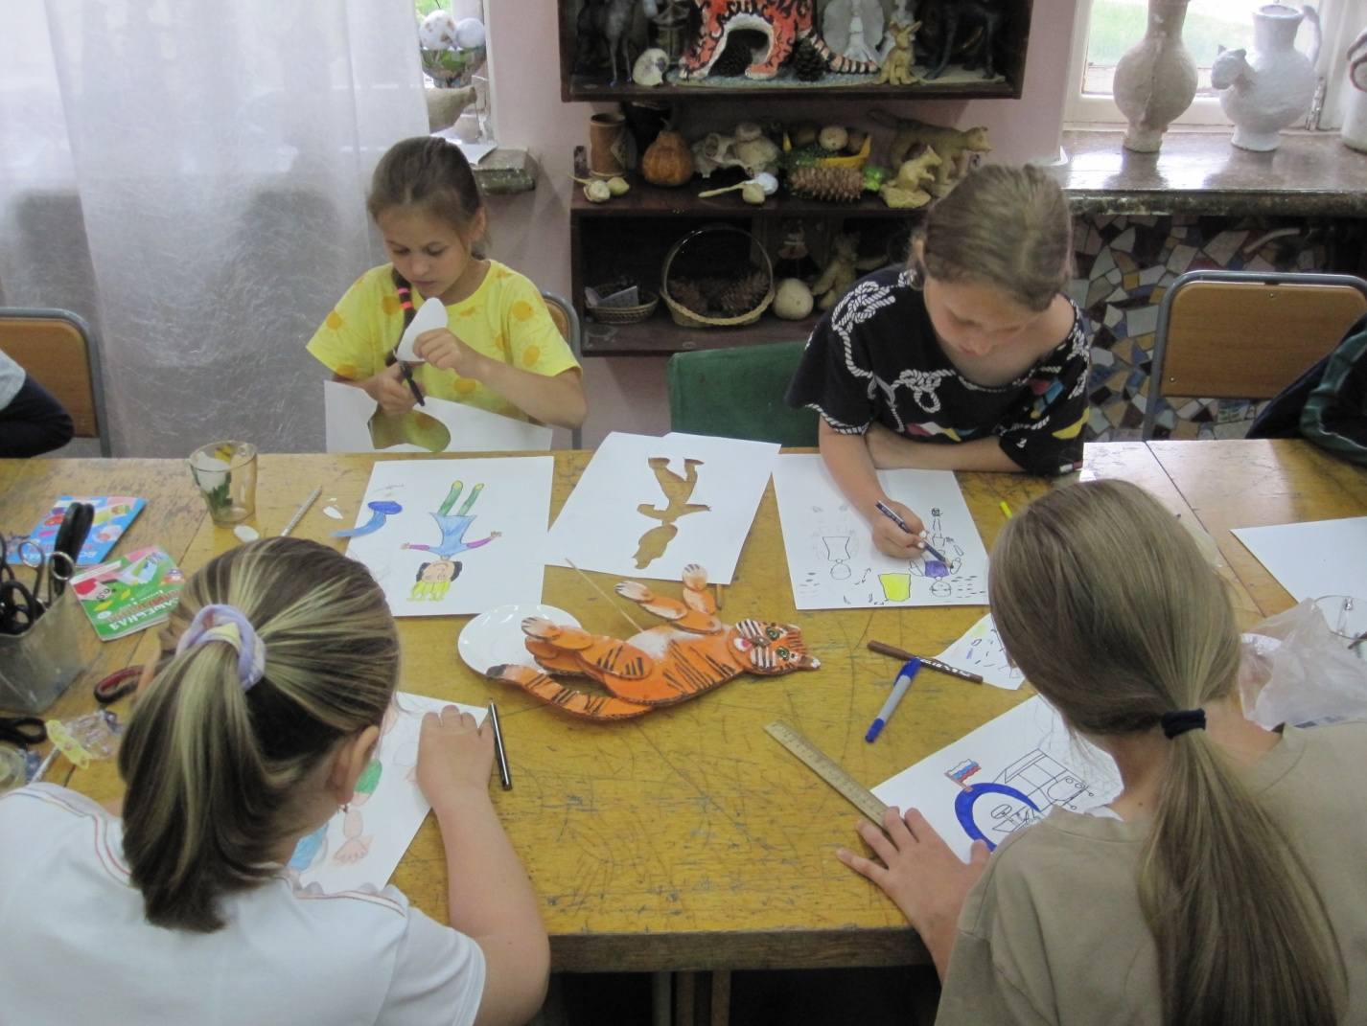

Раскадровка.
Приложение 6

Создание раскадровки — это неотъемлемый этап производства анимационного ролика, от которого не следует отказываться. Этот процесс, наряду с написанием сценария, является важной частью работы над любым визуальным произведением. Расписать и нарисовать все планы, определиться, сколько они будут по времени, какие эмоции будут у персонажей, где и какие будут звуки, планы и т.д. Это очень упрощает последующую работу.
Планы
Дальний план обычно показывается в начале сцены, чтобы представить место действия, например, остров, школа, подвал и т.д.
Крупный план – это вид с близкого расстояния то, что иногда называют «Голова и плечи». Это обычно снимок головы от плечей вверх для фокуса на выражении лица персонажа или во время диалоговых сцен между двумя или тремя людьми.
Сверхкрупный план. Деталь - используется по минимуму, обычно когда нужно добавить драму или фокус событию или сцене, либо показать агрессию или дискомфорт.
Среднекрупный план или 1-й Средний план – это рамка от талии персонажа и выше. Обычно используется, чтобы показать эмоции и реакции, либо диалоговую последовательность.
План средней дальности –2-й Средний план обрамляет объект от коленей и выше. Это микс между среднеобщим планом и средним планом и обычно используется, когда в рамке есть группа людей или если вы хотите показать руки и выражения объектов.
Общий план – это более дальняя дистанция и используется для установки обстановки окружения.

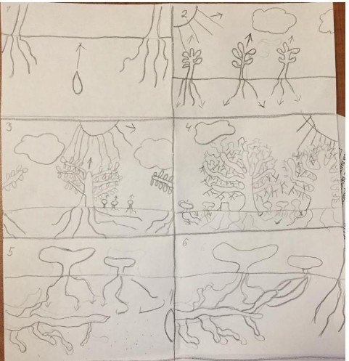
Образцы детских раскадровок

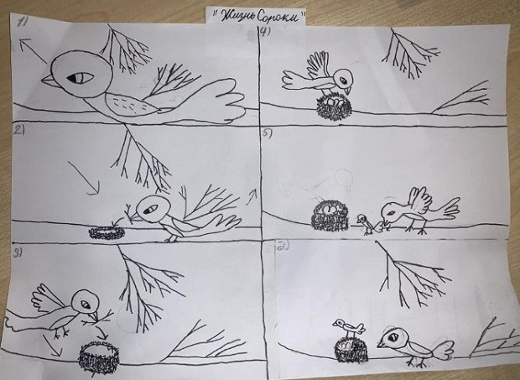

Приложение 7
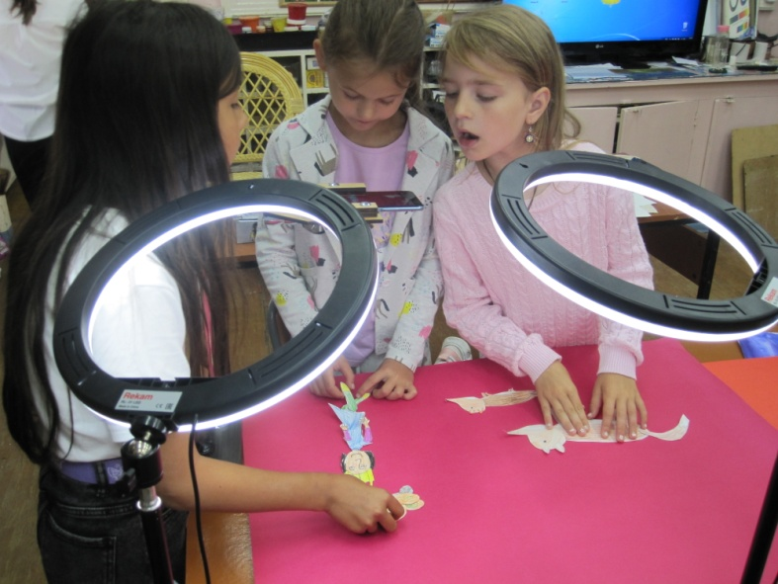
Перекладная анимация (перекладка) — это техника создания мультфильма, при которой художник-аниматор создает анимацию посредством передвижения отдельных частей персонажа или элемента (голова, шея, кисть руки…). Чем больше частей, тем сложнее, качественнее анимация.

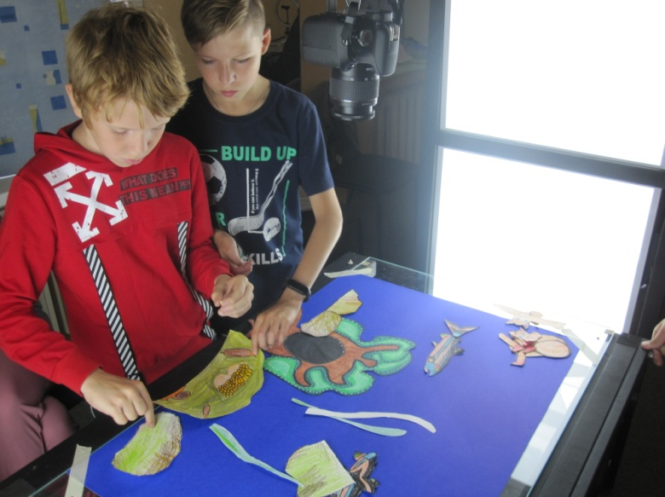
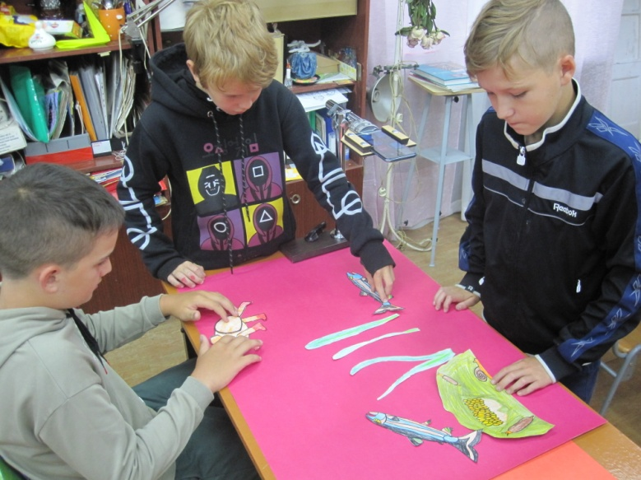

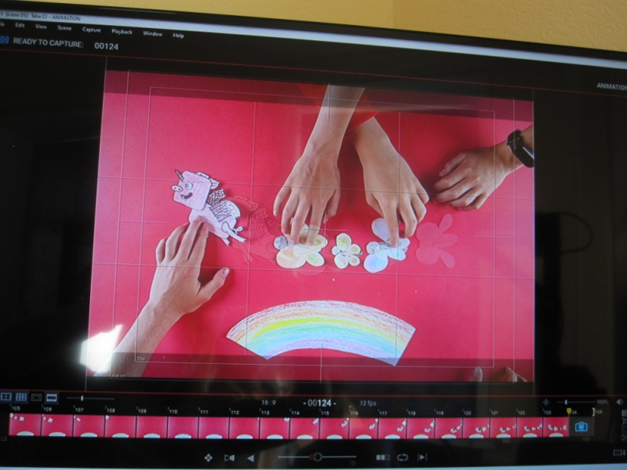
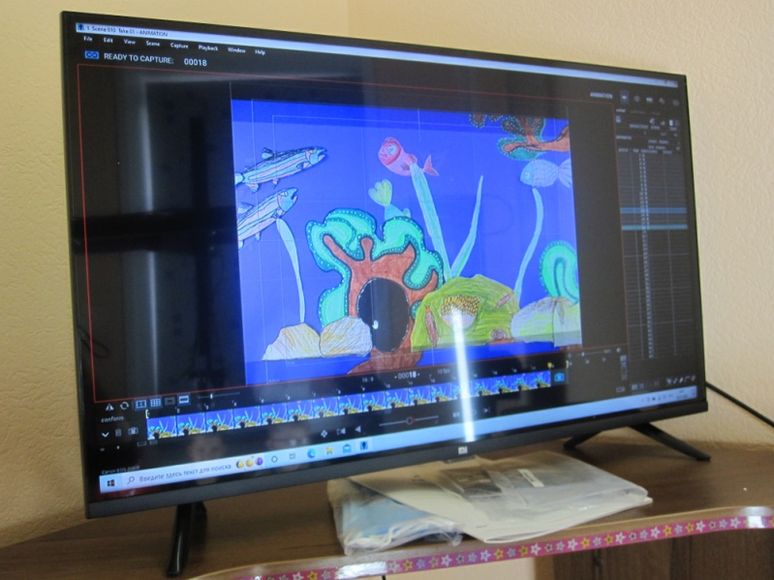

Приложение 8
Анкета «Анимация в моей жизни»
1. Любишь ли ты мультфильмы? Где их создают?
2. Какие мультфильмы ты любишь? А) Российские Б) Зарубежные В) Все.
3. Почему ты любишь мультфильмы?
4. Учат ли чему-либо мультфильмы? 5. Как часто ты смотришь мультфильмы? А) Каждый день Б) Иногда. В) По выходным. Г) Редко.
6. Как долго смотришь мультфильмы? А) от 15 до 30 минут . Б) 30 минут до 1часа. В) от 1 до 2 часов.
7. Хочешь ли ты научиться создавать мультфильмы? А) да Б) нет
Тест (выход)
- Кадры мультфильма снимают на видео или фото-камеру?
- Что такое «перекладка»?
- Определите по картинке какие это мультфильмы? ( кукольный, рисованный, пластилиновый, песочный, компьютерный, перекладной)
- Что такое раскадровка?
- Какой мультфильм не снимают по кадрам, а делают на компьютере?
- Какие планы можно использовать при съёмке мультфильма?
- Подпишите названия мультфильмов под картинкой с героем?
- Про кого ты хотел бы снять следующий мультфильм? Задание – написать мини-сочинение «Моё будущее в анимации».

Карточка к вопросу №3
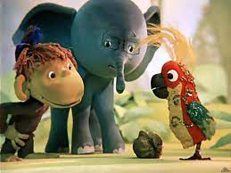 | 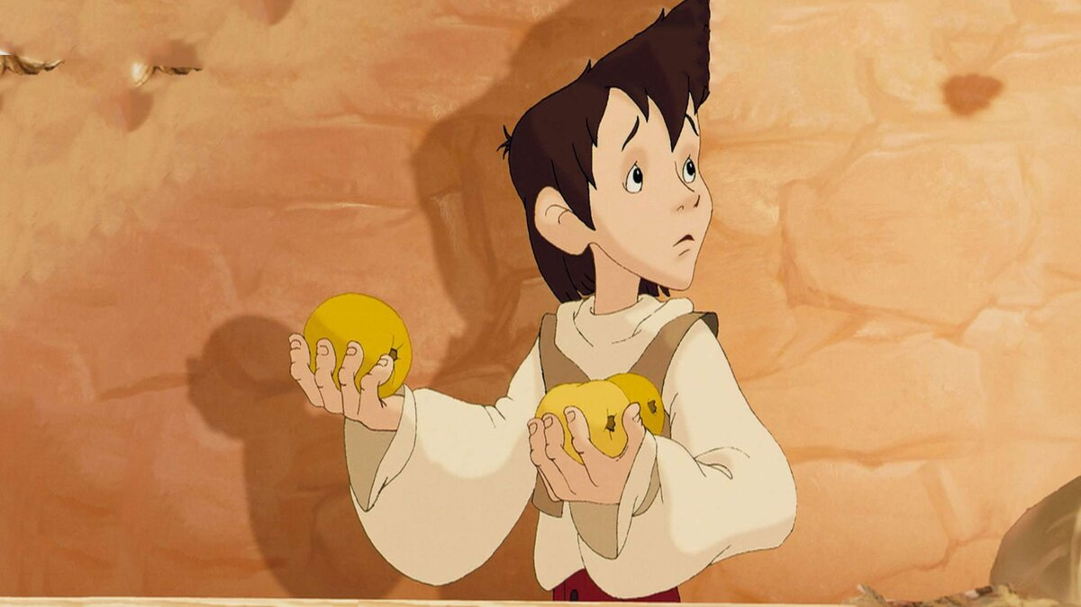 | 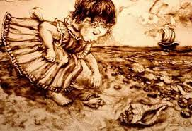
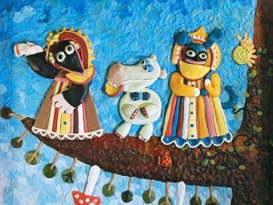 | 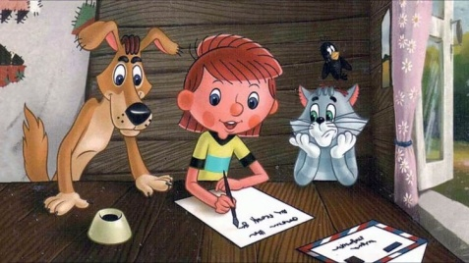 | 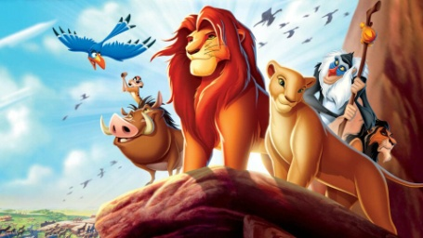

1. Чему научились за время работы над созданием персонажей и декораций к мультфильму?
2. С какими материалами понравилось работать?
3. Что было самым интересным для каждого из вас?

